INDICAÇÃO Nº 029/2019.

REQUERENTE: VER. FÁBIO CRISTIANO PEREIRA.
REQUERIDO: PREFEITO MUNICIPAL.

O Vereador FÁBIO CRISTIANO PEREIRA, que ao final subscreve, estribado no artigo 181, do Regimento Interno desta Casa de Leis, vem à ilustre presença de Vossa Excelência, com o devido respeito e acatamento, INDICAR seja executado a MANUTENÇÃO DA ESTRADA DE ACESSO À PROPRIEDADE DO SENHOR “ROQUINHO VITALINO,” pelas razões e na forma que passa a expor:
RAZÕES DA INDICAÇÃO:
Excelentíssimo Senhor Prefeito,
É de dizer que referida estrada carece de imediata recuperação, o que se prova pelo relatório fotográfico colacionado.
No mesmo sentido, conforme se verifica no croqui de localização acostado, a estrada objeto desta indicação está localizada no limite do perímetro urbano Município, sendo que parte desta, encontra-se no perímetro urbano, com considerável fluxo de veículos e de pessoas.
Destarte, despiciendo aduzir maiores argumentos no sentido de justificar a manutenção da via pública alhures citada, razão pela qual apresentamos a presente indicação, que esperamos, possa, como de costume, ser acolhida por Vossa Excelência.
É o que se REQUER.
Estiva, 25 de novembro de 2019.

_______________________________________
VER. FÁBIO CRISTIANO PEREIRA

CROQUI DE SITUAÇÃO.

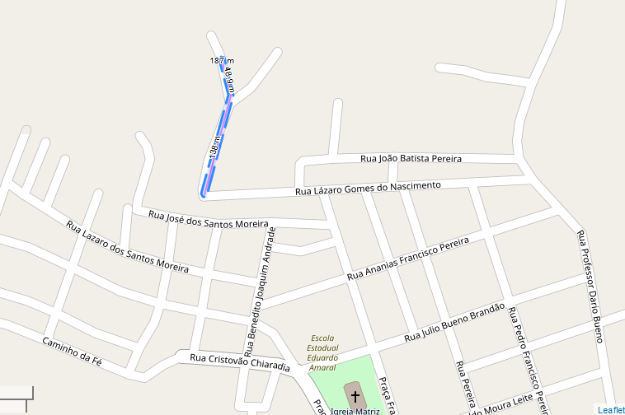

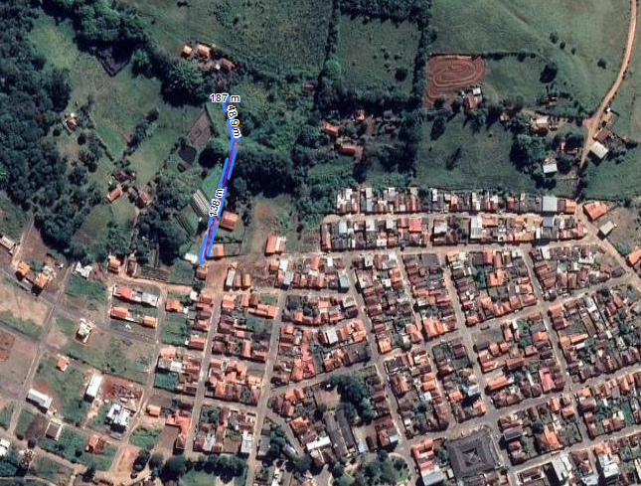

RELATÓRIO FOTOGRÁFICO.

